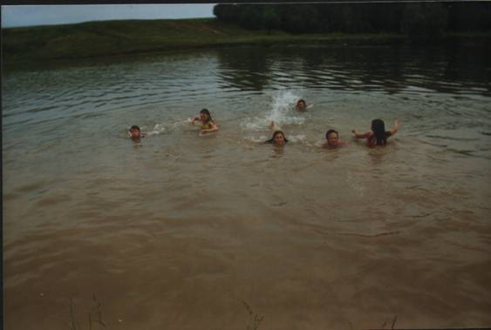
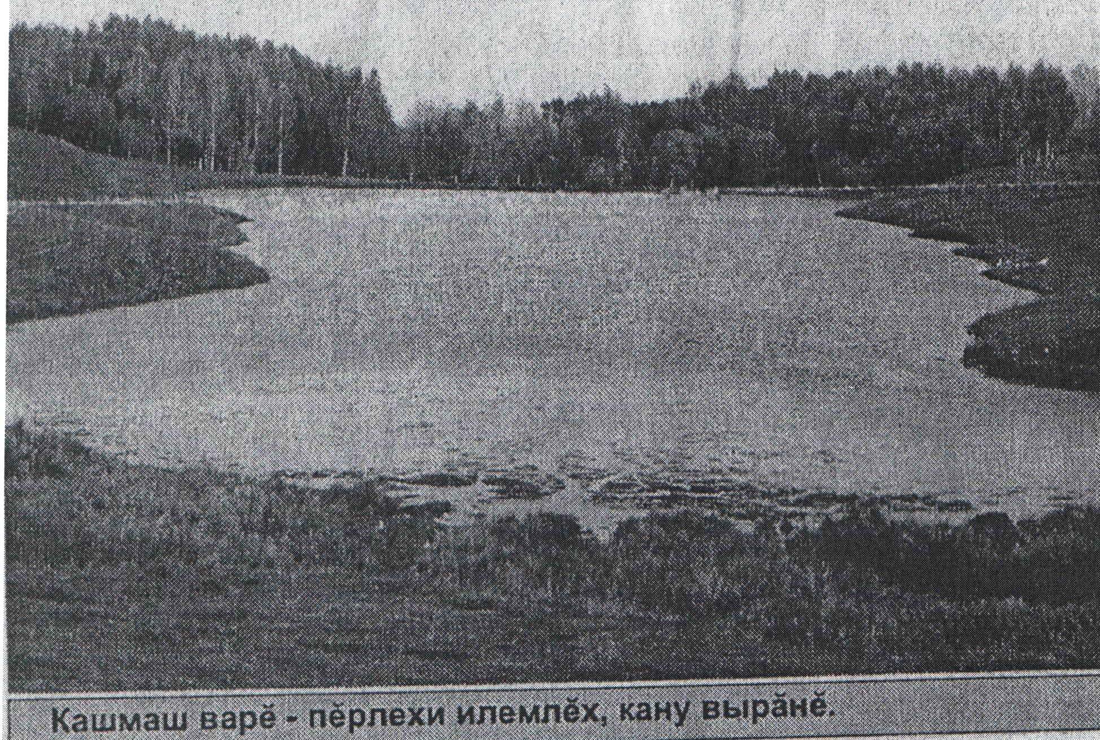
Одним из любимых мест отдыха для жителей деревни Кашмаши и для жителей близлежащих деревень, особенно в летнюю пору, является пруд рядом с Кашмашской школой под названием Кашмаш варе. Этот пруд появился на карте деревни благодаря строителям.
В настоящее время это место отдыха представляет собой прекрасный пруд, рядом хвойный лес, входящий в состав Кашмашского школьного лесничества. Эта красота не возникла сама по себе, она была сотворена руками тех людей, которым небезразлично, что останется после них. Деревья были посажены и ухаживаются учащимися близлежащей Кашмашской школы. Всю эту огромную работу начал и стал претворять в жизнь учитель рисования, труда и физкультуры Кашмашской школы Перлов А.И. в 1970 годах.
Этот райский уголок (без преувеличения можно сказать) в любое время года пользуется успехом. Летом здесь с утра до вечера не утихает гомон детворы, плескающейся в теплой воде. Не только дети, но и их родители спешат сюда после работы освежиться чистой водой или просто посидеть в тени деревьев. А в остальное время здесь часто встречаются любители рыбной ловли. Некоторые приходят сюда просто так - отдохнуть, расслабиться.
Каждый, кто здесь побывал, с благодарностью вспоминают тех, кто не пожалел своих сил и времени для создания и поддержания этого чудо-уголка.

